Digitális kioszkot adott át a veszprémi Pannon Egyetemen az MBH Bank
A kapszulák szolgáltatásai februártól új funkciókkal bővülnek
Nyolcadik Digitális Zónáját nyitotta meg az MBH Bank a veszprémi Pannon Egyetemen. A hazai fejlesztésű, fiatalok igényeire szabott kioszkban személyes ügyfélszolgálati jelenlét nélkül, biztonságosan és kényelmesen lehet számlát nyitni. A jelenleg elérhető szolgáltatások palettáját február hónaptól további funkciókkal bővíti a hitelintézet, lehetővé téve több mint 80 különböző ügymenetet, ezzel is tovább erősítve az ügyfélélményt és a modern, digitális banki megoldások elérhetőségét.
Az MBH Bank Veszprémben, a Pannon Egyetemen nyitotta meg nyolcadik Digitális Zónáját, amely digitális kioszkjával egyedülálló Magyarországon és Európában. A hitelintézet célja, hogy a fiatalok számára olyan korszerű, könnyen hozzáférhető banki megoldásokat kínáljon, amelyek illeszkednek a modern életvitelhez, támogatják pénzügyi önállóságukat és figyelembe veszik a fenntarthatóság szempontjait. A digitális kapszulák akadálymentesek, így mindenki számára lehetővé téve a gyors és kényelmes ügyintézést helyi ügyintézők nélkül. A fenntarthatóság érdekében a kapszulák energiahatékony technológiákkal működnek, és segítenek a papírfelhasználás csökkentésében is.
A kényelmes és biztonságos számlanyitás lehetősége mellett az MBH Bank február hónaptól számos további új banki ügyintézésre biztosít lehetőséget a digitális kioszkokban. A kapszulák fejlesztését követően összesen 83 féle ügytípust intézhetnek az ügyfelek, többek között: bankkártyás probléma esetén információnyújtás, bankkártyás limitmódosítás, MBH Netbank limitmódosítás, befektetésijegy-vétel és -eladás, állampapírjegyzés és -visszaváltás, személyi kölcsön, fogyasztói- és jelzáloghitel-tájékoztatás és fióki időpontfoglalás, SZÉP-kártya igénylés.
„Az MBH Bank születésekor azt tűztük a zászlónkra, hogy ügyfeleink számára ott és úgy leszünk elérhetők, ahol és ahogy számukra a legkényelmesebb, legyen az digitális csatorna vagy bankfiók. Ahhoz, hogy ezt a célunkat elérjük, néha olyan innovatív megoldásokra van szükség, mint ez a Digitális Zóna, amelynek segítségével elvisszük a fiatalokhoz a bankfiókot, egy modern, innovatív köntösben. Célunk, hogy ügyfeleink számára olyan kényelmes, gyors és fenntartható banki megoldásokat biztosítsunk, amelyek támogatják pénzügyeik tudatos kezelését és a mindennapjaik egyszerűbbé tételét. Örömmel tölt el minket, hogy hozzájárulhatunk a modern pénzügyi kultúra terjedéséhez és a fenntartható technológiák alkalmazásához” – mondta Ginzer Ildikó, az MBH Bank sztenderd kiszolgálásért felelős üzleti vezérigazgató-helyettese.
„Meggyőződésem szerint a XXI. században egy egyetem kizárólag akkor lehet sikeres, ha nem csupán magas színvonalon oktat és kutat, hanem képes versenyképes, komplex szolgáltatásokat nyújtani a hallgatói és az alkalmazottai számára egyaránt az élet minden területén. A teljesség igénye nélkül ilyenek: a korszerű infrastruktúra, az egészséges környezet, a lakhatás, a kulturális és sportolási lehetőségek, a szórakoztató rendezvények, de ugyanebbe a körbe tartoznak azok a kezdeményezések is, amivel a hétköznapi feladatok ellátását tudjuk könnyebbé tenni. A Pannon Egyetem a kezdetek óta partneri viszonyt ápol az MBH Bankkal, és amikor a pénzintézet képviselői felvázolták számunkra a Digitális Zóna koncepcióját, nem volt kérdés, hogy befogadjuk a kezdeményezést. A most megnyitott digitális kioszk – vagy munkanevén „kapszula” – egy olyan jövőbe mutató eszköz, ami egyszerre támogatja az egyetemi polgárokat és a környéken lakókat a pénzügyeik gyors és hatékony intézésében, valamint azt szimbolizálja, hogy a Pannon Egyetem elkötelezett a digitalizáció és az innovatív megoldások iránt” – mondta Csillag Zsolt, a Pannon Egyetem kancellárja.
Az MBH Bank és a Pannon Egyetem közti együttműködés nem új keletű, ugyanis a Pannon Egyetem több mint három éve, míg a jogfenntartó Pannon Egyetemért Alapítvány közel egy éve vezeti az MBH Banknál a számláját. 2024 őszén pedig a város és a bank vezetése közösen jelentették be, hogy 2025. január 1-étől Veszprém Megyei Jogú Város Önkormányzatának és intézményeinek számlavezetését az MBH Bank végzi. A bank az együttműködés keretében a helyi közösség támogatását is vállalta, különösen a sport, a kultúra és a közművelődés területén.
Az MBH Bank a hazai piac egyik meghatározó szereplőjeként elkötelezett az ügyfelek igényeinek átfogó és személyre szabott kiszolgálása mellett. Az ország legnagyobb fiókhálózata és második legnagyobb ATM-hálózata révén széleskörű hozzáférést biztosít ügyfeleinek, miközben folyamatos fejlesztéseivel és digitális megoldásaival arra törekszik, hogy pénzügyi ügyintézésük egyszerűbbé és hatékonyabbá váljon. Innovatív termékeivel és széles termékkínálatával támogatja a helyi közösségeket, a vállalkozásokat és a fenntartható gazdasági növekedést, miközben felelős pénzintézetként a jövőbe mutató bankolási megoldásokat kínál.
Sajtókapcsolat:
- sajto@mbhbank.hu
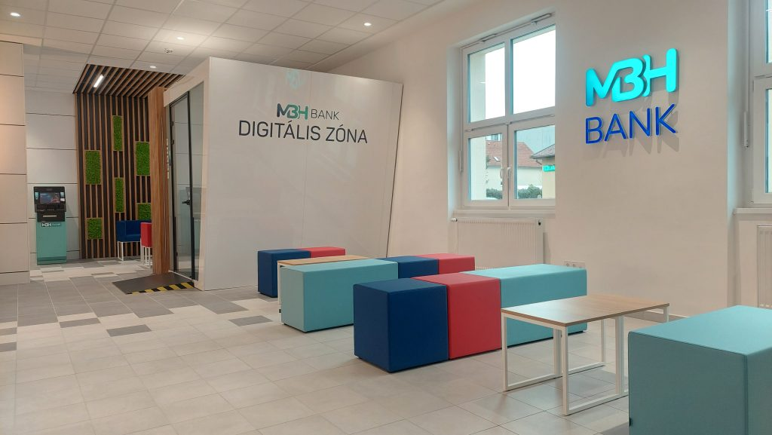 | © MBH Bank
Eredeti tartalom: MBH Bank
Továbbította: Helló Sajtó! Üzleti Sajtószolgálat
Ez a sajtóközlemény a következő linken érhető el:

